今日动态
10.12 星期三 晴
班级人数：25人，今日实到：24人。
姓名 | 情绪  （良好★、一般●） | 区域活动  （主动“√”，不主动“✕”） | 进餐  （全部★、没吃完●） | 午睡  （睡着★、没睡●） | 其他
杨子宸 | ★ | √ | ★ | ★
黄英豪 | ★ | √ | ★ | ★
薛远憬 | ★ | √ | ★ | ★
蔡承轩 | ● | √ | ★ | ★
梅语辰 | ● | √ | ★ | ★
于一鸣 | ★ | √ | ★ | ★
姜怀逸 | ★ | √ | ● | ★
姜怀兴 | ★ | √ | ● | ★
肖铭轩 | 请假 | 请假 | 请假 | 请假
周成旭 | ★ | √ | ★ | ★
顾书言 | ★ | √ | ★ | ★
许烁 | ★ | √ | ★ | ★
张嘉辰 | ★ | √ | ★ | ★
史芯宁 | ★ | √ | ● | ★
高语晴 | ★ | √ | ★ | ★
吕卓彤 | ★ | √ | ★ | ★
刘若熙 | ★ | √ | ★ | ★
丁趙妍 | ★ | √ | ★ | ★
朱宸钰 | ★ | √ | ★ | ★
龚昕苒 | ★ | ✕ | ★ | ★
李诗雨 | ★ | √ | ★ | ★
杨静宸 | ★ | √ | ● | ★
赵静姝 | ● | ✕ | ● | ★
唐文津 | ★ | √ | ★ | ●
雷嘉怡 | ★ | √ | ★（慢） | ●
一日生活活动篇 
今日午餐食谱：茭白炒鸭胗干、韭菜炒豆芽，银鱼羹
户外活动篇
1.做早操
今天阳光明媚，我们来到了户外做早操。快来瞧一瞧我们的表现吧！
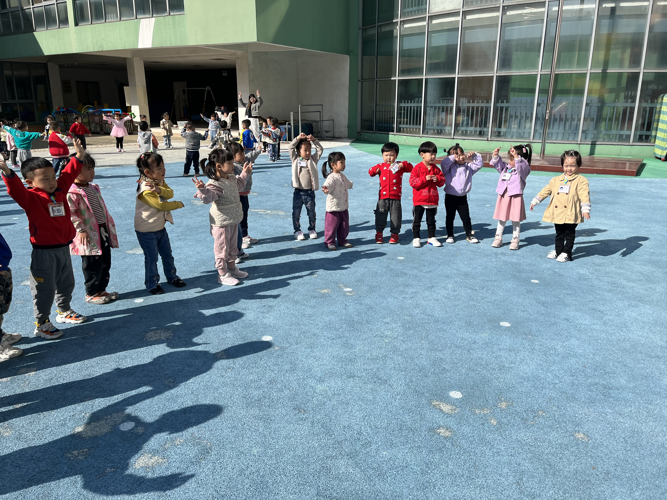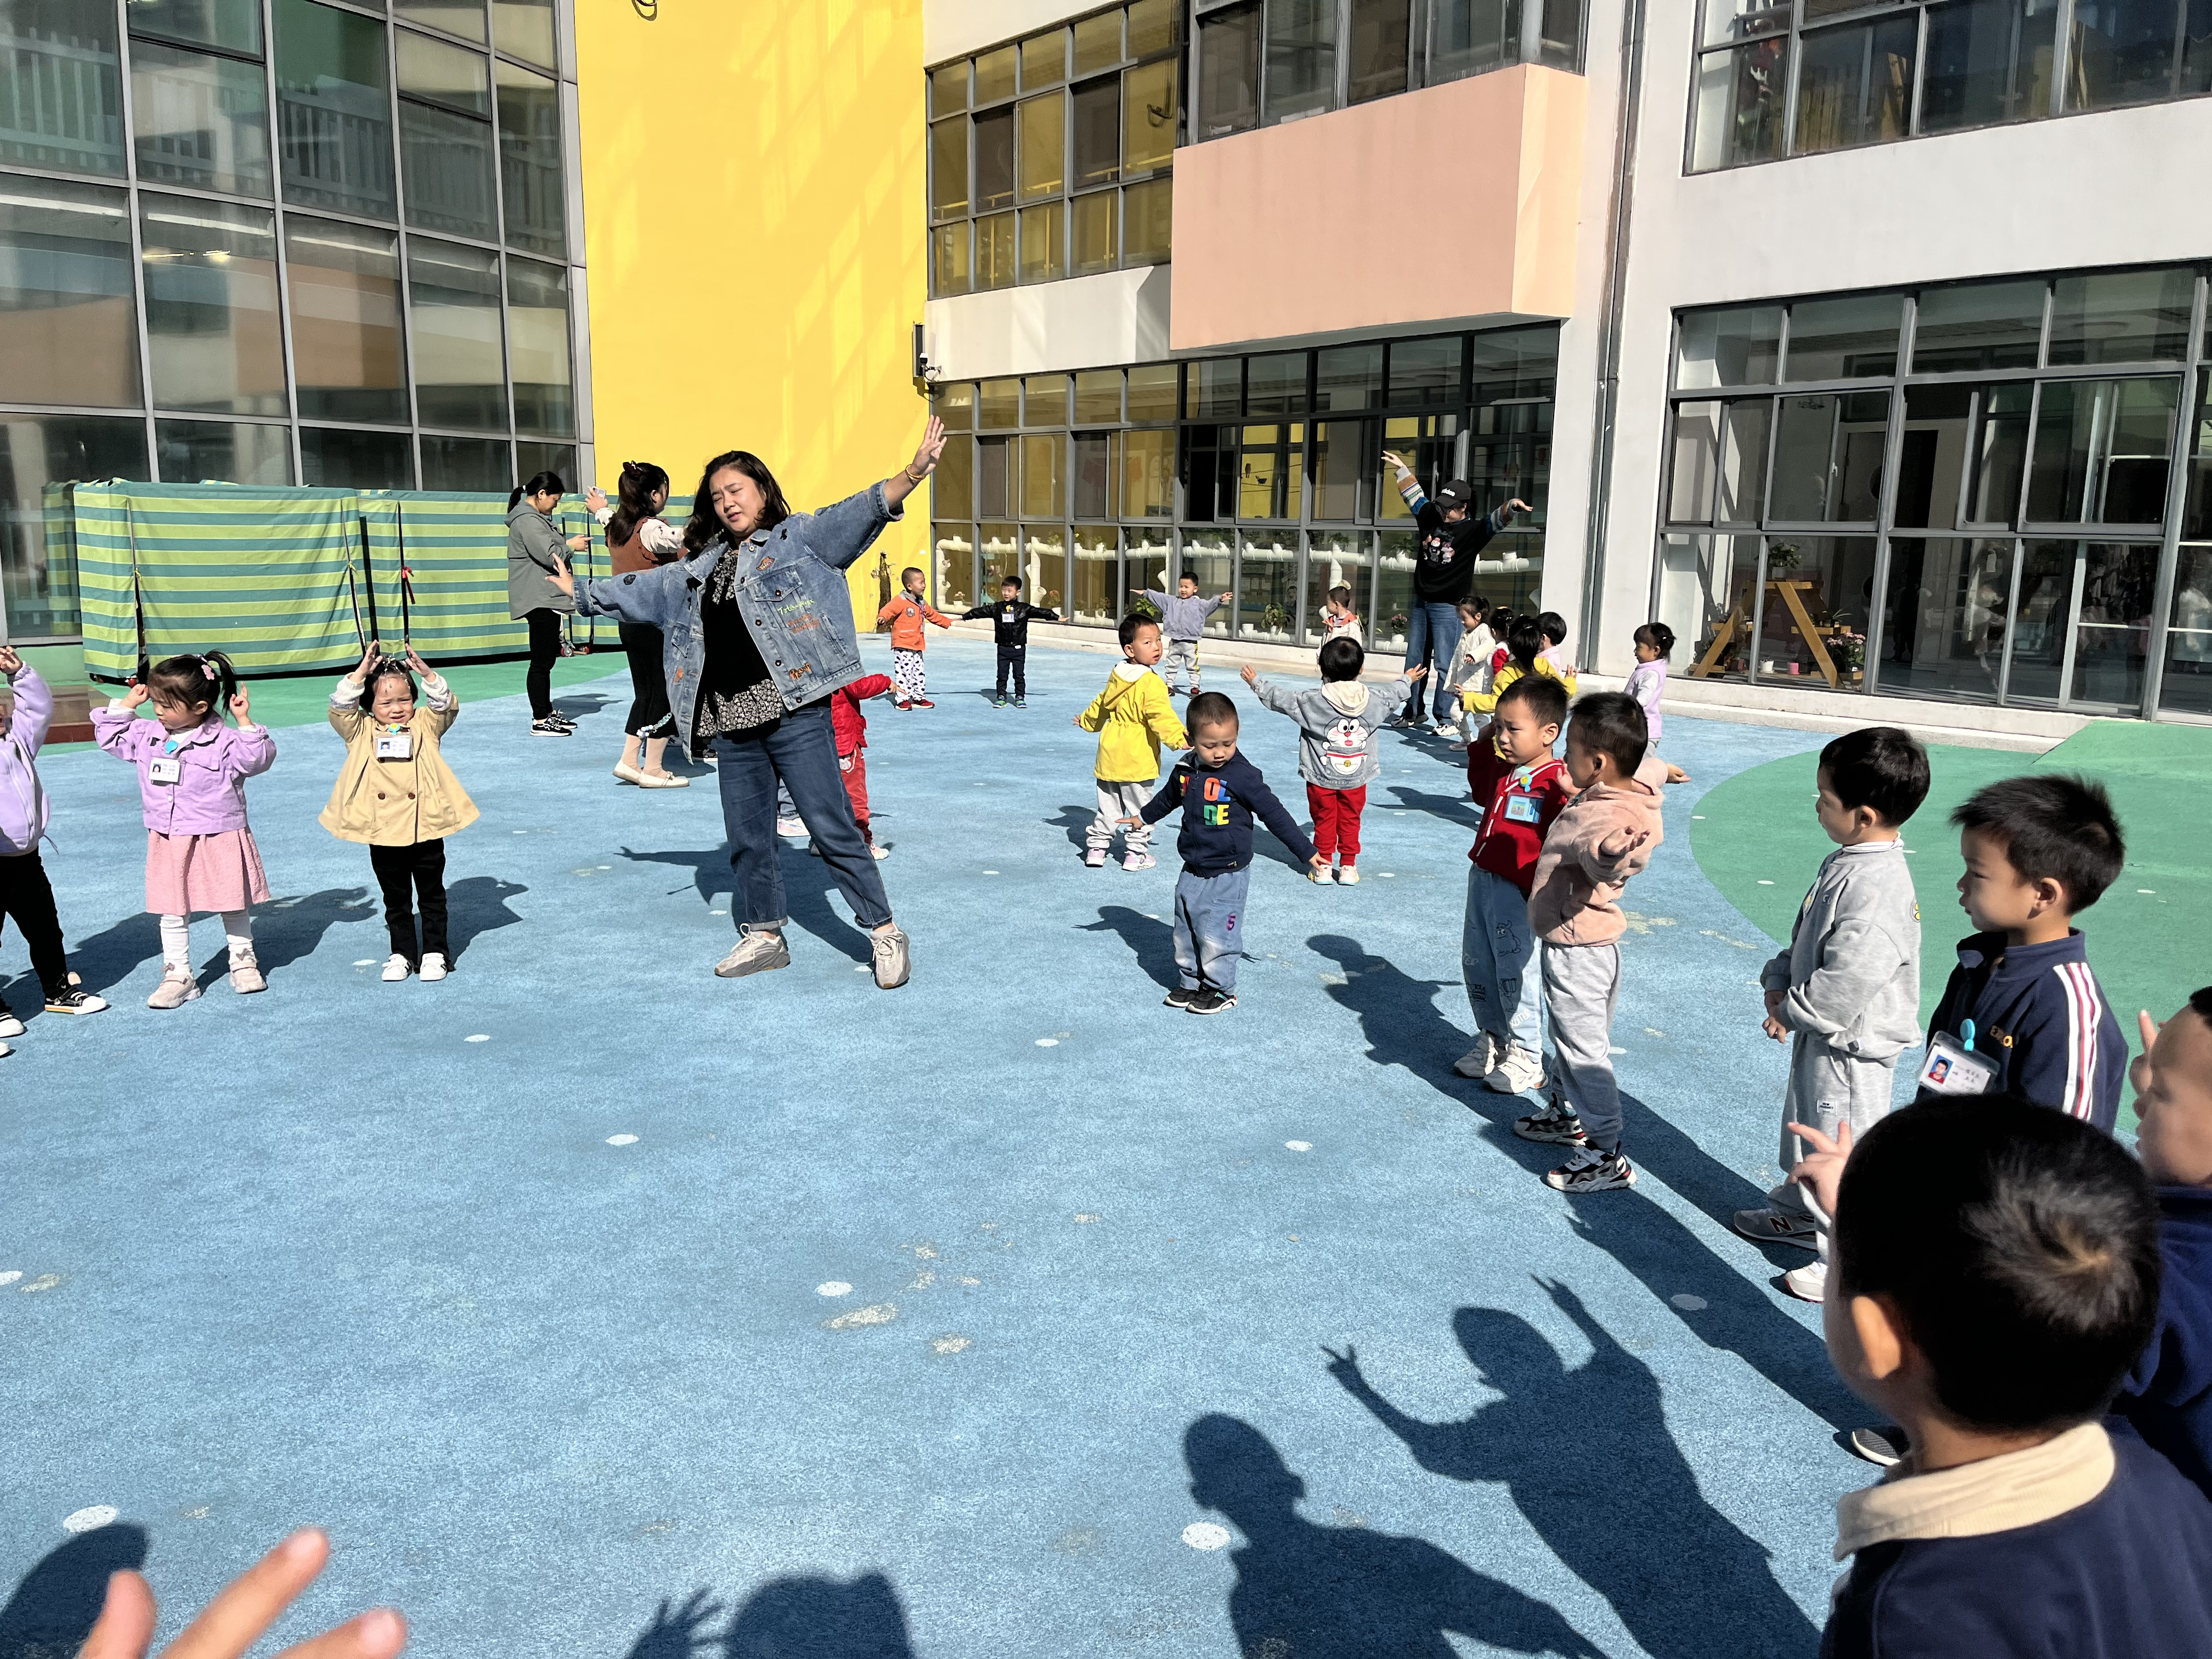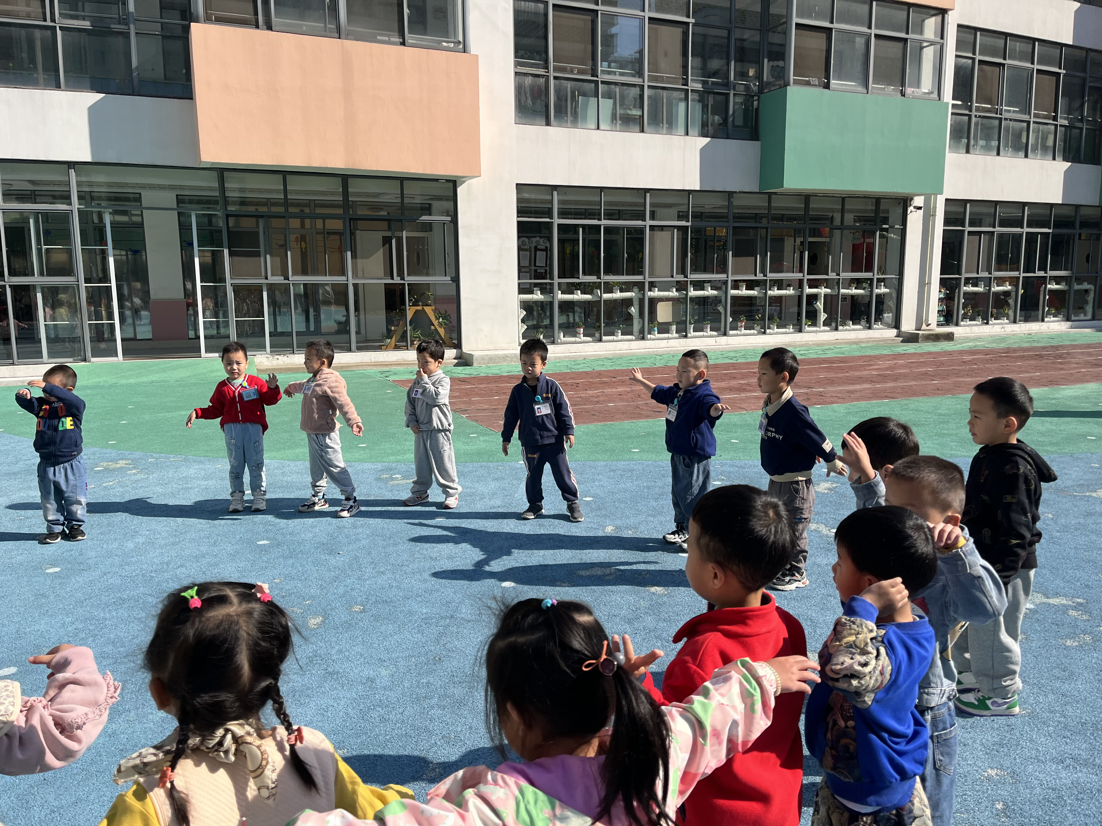

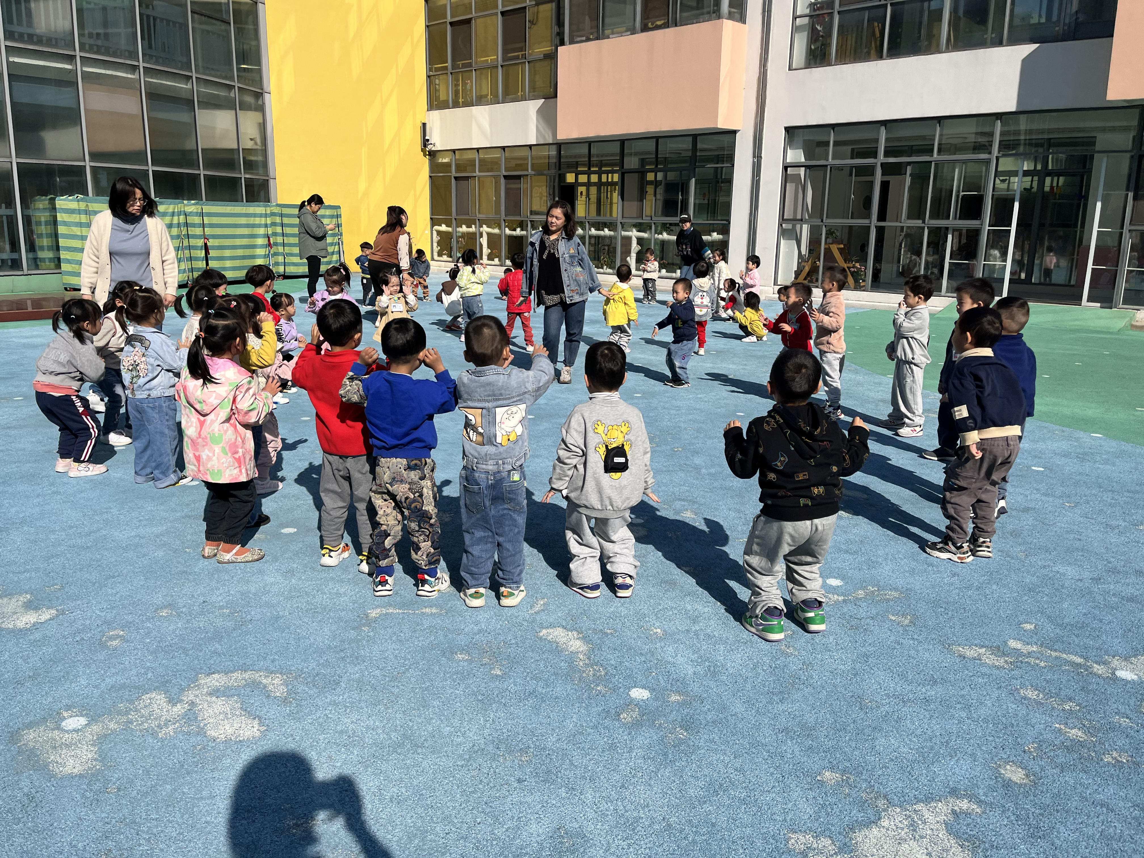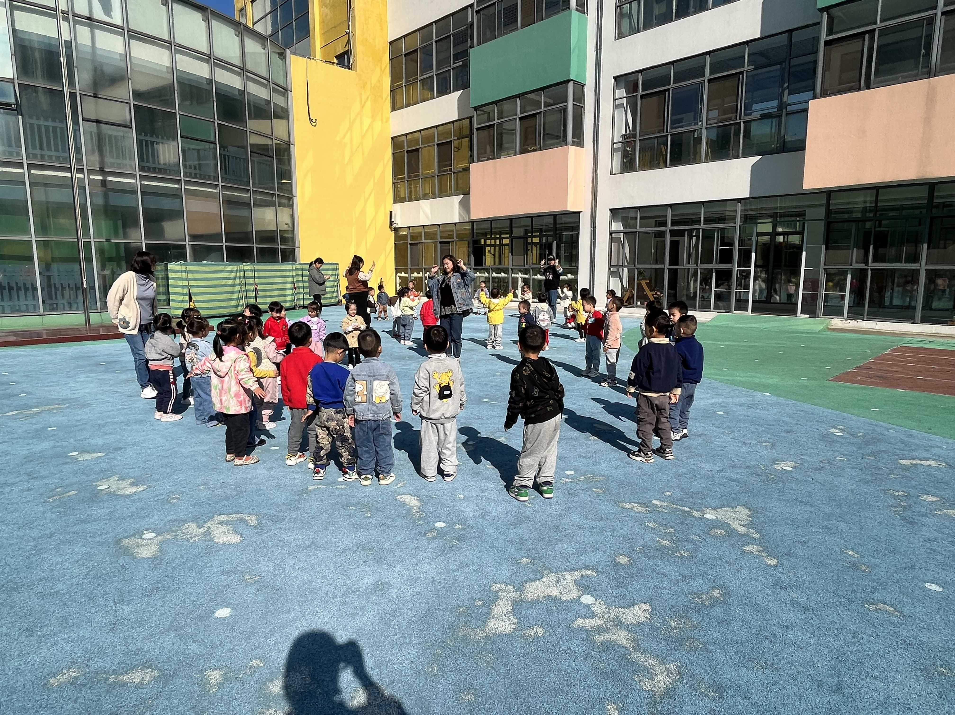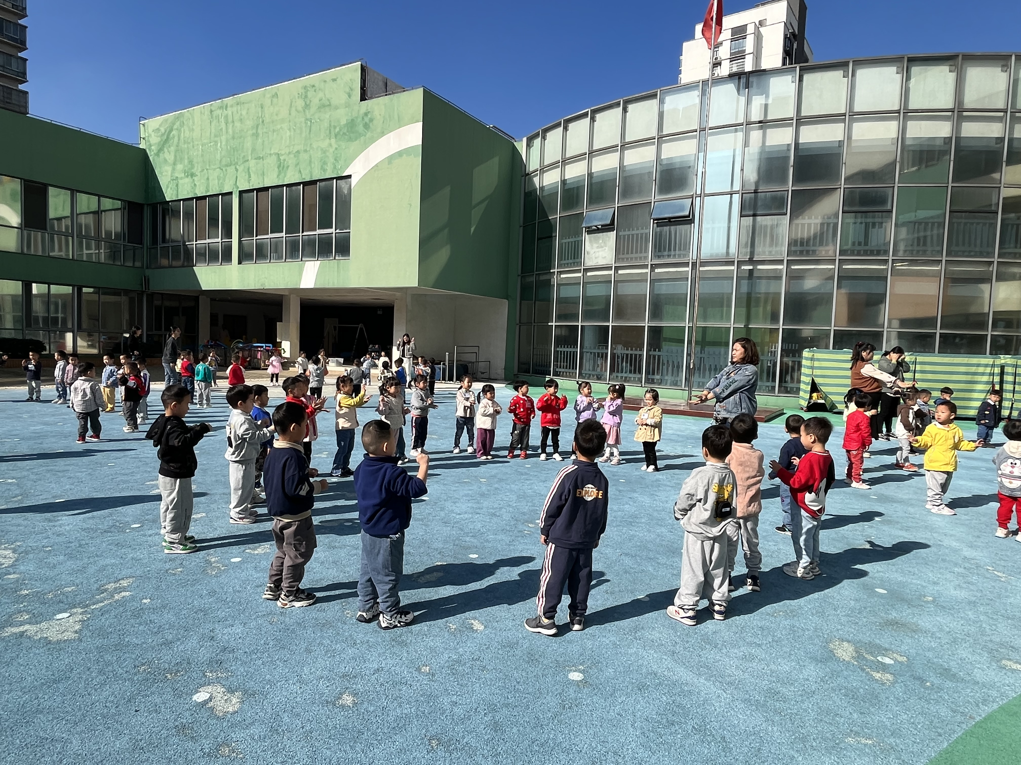
2.户外游戏
今天我们玩的是大型攀爬网，大部分小朋友不怕高，不怕困难，勇敢地爬上了攀爬网并滑下滑梯。小部分小朋友虽然害怕，但在鼓励下，也自主完成了攀爬。

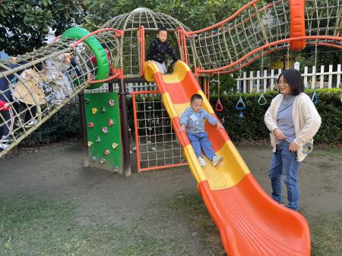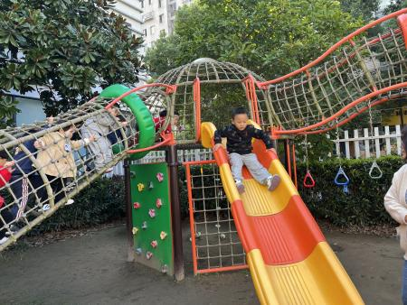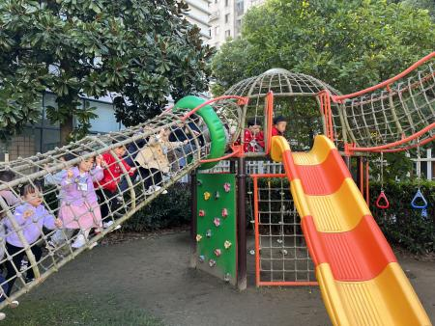
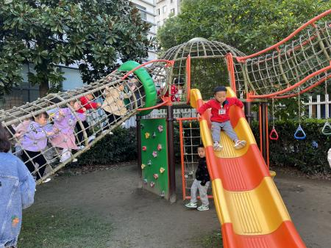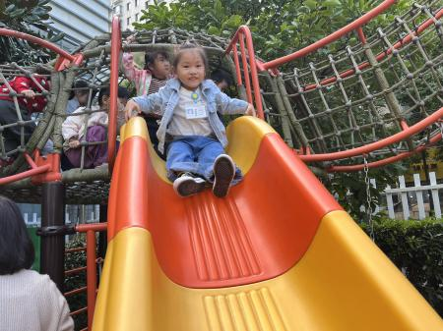
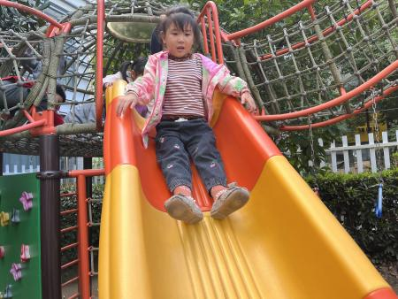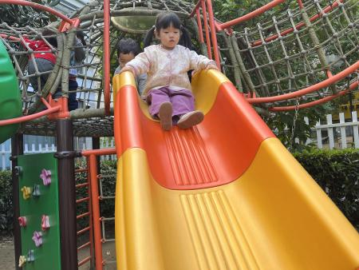
集体活动篇

今天上午，我们开展了音乐活动：苹果。歌曲《苹果》是四四拍的歌曲。曲调流畅、旋律简单、规整，情绪欢快，歌曲内容主要引导孩子喜欢吃苹果，身体才会更健康。本次活动我们将创设“秋天大丰收，帮猪妈妈摘苹果”的情境，让幼儿在情境中学唱歌曲。
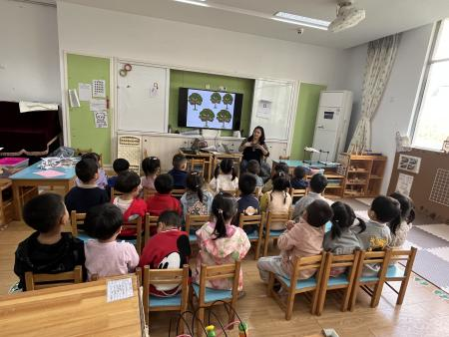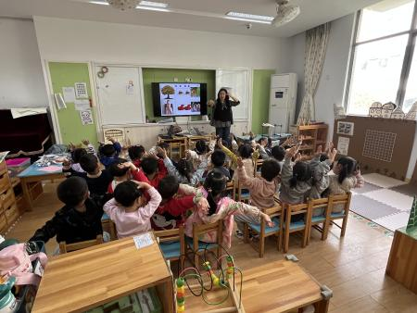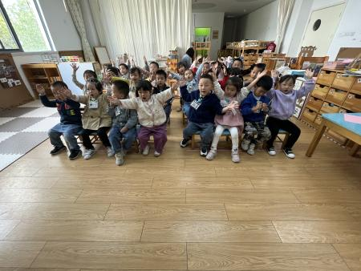

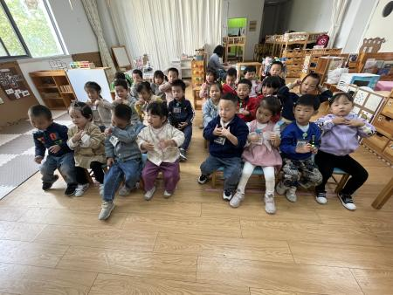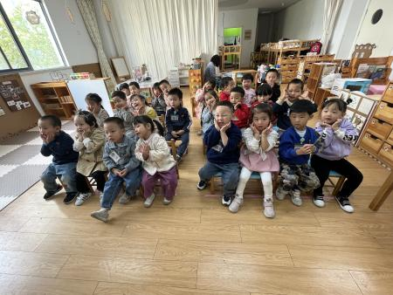
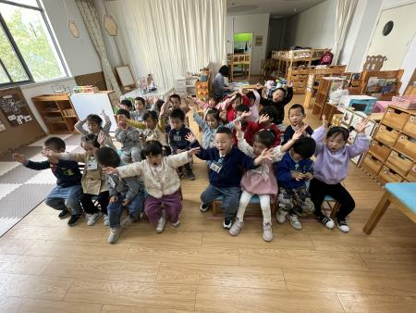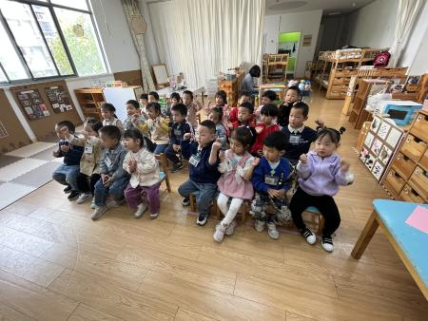
活动中，能够用自然的声音跟着一起唱的小朋友有：杨子宸、黄英豪、薛远憬、蔡承轩、梅语辰、姜怀逸、姜怀兴、肖铭轩、周成旭、顾书言、许烁、史芯宁、高语晴、吕卓彤、刘若熙、丁赵妍、朱宸钰、李诗雨、赵静姝、雷嘉怡、张嘉辰。能够跟着音乐一起做动作的小朋友有：杨子宸、黄英豪、薛远憬、蔡承轩、梅语辰、于一鸣、姜怀逸、姜怀兴、肖铭轩、周成旭、顾书言、许烁、高语晴、吕卓彤、刘若熙、丁赵妍、朱宸钰、龚昕苒、李诗雨、杨静宸、赵静姝、雷嘉怡、张嘉辰。你们很棒哦！希望其他小朋友也能积极动起来！

家园配合
各位家长好！
1.请关注每日核酸名单，并及时填写核酸报告哦！
2.今天学习了歌曲《苹果》，回家后可以带着小朋友们复习复习哦！
执笔人：王婳

